29 – Information BBS Mai 2011. Résumé par F. Lestel
Note importante : comme ce sont les prises de notes de l’auteur et qu’elles n’ont pu être vérifiées avec les intervenants, il n’y a aucune garantie quant à leur exactitude.

Conférence de Northampton, UK du Samedi 16 Avril 2011.

1) Introduction
La conférence de cette année a été un grand crû: les discours de Phil Beales, Nicholas Katsanis et Hélène Dollfus, et la présence au total de 201 participants, principalement britanniques mais venant aussi de France, Allemagne, Portugal, Russie.

Les organisateurs anticipent aussi une forte participation l’année prochaine, le 21 Avril 2012, donc il est recommandé de réserver longtemps à l’avance.

2) Les progrès de la recherche, par Phil Beales (Professeur de Médecine et de Génétique Moléculaire; Consultant senior de recherche, etc.; Président de l’association LMBBS anglaise).

L’ Alliance Ciliopathie a été créée en 2010, et va devenir une SARL. Sa journée « portes ouvertes » le 29 Novembre 2010 a été un succès malgré le temps.

a) Poumons : les maladies respiratoires sont répandues chez les patients BBS, et ceci a été confirmé par des études sur des souris BBS. Les symptômes du BBS incluent la toux, la respiration étouffante ou bruyante, le ronflement, la somnolence diurne, et le mal de tête du matin.
Les BBS ont souvent une capacité respiratoire réduite, ce qui affecte à la fois le volume (-30 à -50%) et la capacité d’expirer due à des muscles moins puissants. Les rayons X ont montré une petite réduction de volume, mais pas 30% !

Des tests ont été faits sur 27 patients (scanner 3D, échocardiogramme, oxyde d’azote expiré et frottis nasal).
Le syndrome d'apnées obstructives du sommeil (SAOS) est largement sous diagnostiqué. Sa prévalence est d’environ 2-4% pour les hommes et 1-2% pour les femmes (surtout au-delà de 35 ans pour la population standard). Les symptômes sont : sommeil ronflant et non réparateur, somnolence diurne, énurésie nocturne, baisse de la libido.
Une des raisons pourrait être les cils motiles: les cils motiles sont présents aussi pour les personnes affectées BBS, mais leur fréquence de battement est plus faible (5-10 Hz) au lieu de 11-16 Hz, et moins synchronisée. Cette fréquence est même pire pour la PCD (Primary Cilia Diskynesia).

b) bibliothèque chimique :
Comme le développement d’un nouveau médicament coûte des millions d’euros et dure 10 ans, il est parfois plus sage de réutiliser certaines des molécules existantes pour d’autres usages. Un exemple est d’utiliser les médicaments qui aident à réduire les kystes des reins chez le poisson : 190 substances ont été testées, 40 étaient efficaces contre les kystes du poisson zèbre.
Ensuite ceux qui étaient efficaces ont été testés sur des mammifères (souris), et le résultat était comme suit : certains des composés qui ont marché pour les poissons n’ont pas marché pour les souris, mais d’autres ont marché pour les deux. La conclusion est que c’est prometteur, mais il faudra encore pas mal d’années pour le développer.
3) Elizabeth Forsythe (Généticienne à la clinique Bardet-Biedl Syndrome, Londres)

La clinique BBS a été créée en Avril 2010, à deux endroits du Royaume Uni : « Great Ormond Street Hospital » à Londres, et aussi à Birmingham. On l’appelle la “clinique tout en un” et elle inclut une consultation multiple de généticien, néphrologue, diététicien, endocrinologue, psychologue, ophtalmologue.
Leurs enquêtes concernent la taille, le poids, les tests sanguins.
103 patients sont venus à ce jour dans ces cliniques, le résultat est que 65% ont des mutations dans les gènes connus, ce qui signifie aussi que les 35% restant ont des mutations en dehors des zones répertoriées pour les gènes BBS.
Le Professeur Tim Barrett a été brièvement présenté, il dirige la clinique BBS de Birmingham et est en relation avec les spécialistes des autres ciliopathies et organisations telles que Euro-WABB (Wolfram Alström Bardet-Biedl) ou Eurordis.

4) “Comprendre le Syndrome de Bardet-Biedl: la Contribution française” (discours, complété par un atelier). Par le Professeur Hélène Dollfus (Professeur de Médecine Génétique et Chef du Département Génétique Médicale, CHU de Strasbourg ; Coordinatrice du Centre de référence national pour les Affections Rares en Génétique Ophtalmologique (CARGO) de Strasbourg ; Directrice du laboratoire EA 3949, Université Louis Pasteur, Strasbourg).
Le Professeur Dollfus rappelle l’alliance franco-britannique, une coopération qui a démarré il y a plusieurs années. Sa présentation d’aujourd’hui est largement basée sur la présentation faite l’année dernière lors de l’AG de l’association BBS France.
Le schéma de la page suivante (Fig. 1) montre quels sont les symptômes possibles pour les ciliopathies principales. On peut voir qu’il y a un certain recouvrement entre les ciliopathies, et qu’il y a aussi une grande variation à l’intérieur de chaque ciliopathie, ce qui fait que tous les symptômes possibles ne sont pas tous présents pour chaque cas.

Le schéma simplifié de transmission est principalement autosomique récessif, quoique certains cas de triallelisme aient été répertoriés

Les programmes concernant le BBS en cours à Strasbourg sont :
- Depuis 2002, premier protocole de recherche PHRC, où 40 patients ont été étudiés
- depuis 2010, second protocole de recherche PHRC 2007, qui a été mis à jour par rapport à sa définition première de 2007, en prenant en compte les possibilités de la machine IRM fonctionnelle récemment reçue.
- modélisation de la maladie (in vivo + in vitro). Son labo se concentre surtout sur les protéines de type chaperonine (BBS6, et plus particulièrement BBS10 & 12 pour lesquelles la thérapie génique est envisagée dans un futur proche),
- On a produit plusieurs lignées de souris transgéniques, par mutation de cellules embryonnaires réinjectées dans le ventre de leur mère.

On a trouvé que l’hydrometrocolpos (malformation des organes génitaux féminins) n’est pas limité au BBS6, d’autres gènes contribuent aussi. Quoi qu’il en soit, les femmes affectées BBS doivent consulter un gynécologue et faire un diagnostic prénatal.
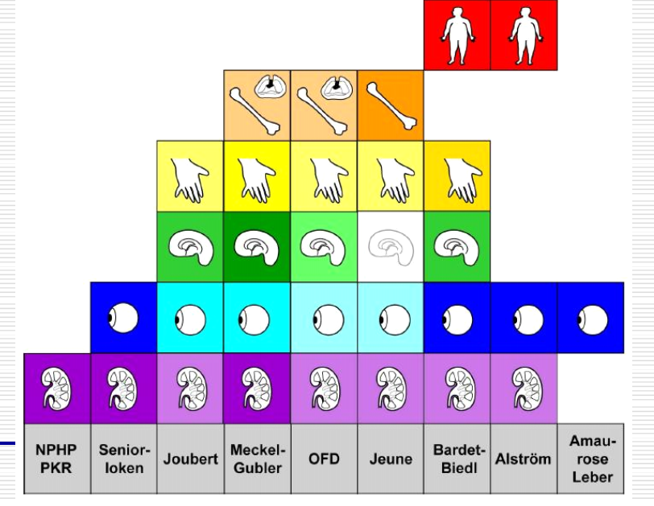
Figure 1 : Liste des principaux symptômes possibles dans chaque ciliopathie.

Nous avons aussi trouvé que 43% des dyskinésies peuvent être vues sur l’IRMf du cerveau, qui montre une forme affectée de l’hippocampe. Ceci vient d’être publié récemment (BBS Baker et al, 2011, et Greene-Benouna, en révision).

Un guide à l’usage des généralistes pour appréhender le BBS vient d’être publié.
Nous allons aussi publier bientôt le 16e gène découvert pour le BBS.

Au sujet de l’obésité, nous avons prouvé que les tissus graisseux interagissent avec le cerveau : la leptine (hormone) donne au cerveau (hypothalamus) la sensation de satiété. L’adipocyte est une cellule non ciliée, qui commence comme une cellule pré-mature (une sorte de cellule souche), puis se différentie comme cellule mature.
Le surpoids est probablement causé par deux choses : l’information vers le cerveau + le dysfonctionnement de l’adipocyte.

Reins : il y a un dysfonctionnement d’un récepteur qui ne concentre pas l’urine comme il faut.

Rétine : les photorécepteurs ont deux parties ; nous pensons que le segment intérieur génère la protéine qui sera utilisée dans le segment extérieur. Nous pensons que ces protéines ne circulent pas comme il faut, s’accumulent à une extrémité et conduisent à la dégénération rétinienne.
Grâce aux programmes français Généthon et Bioprod, nous allons bientôt démarrer les tests de thérapie génique pour les BBS10 et BBS12.

5) ‘Les dernières nouvelles de la Génétique et des Etudes Fonctionnelle sur les Gènes’ BBS (discours, complété par un atelier). Par le Professeur Nicholas Katsanis (Directeur du Centre de Modélisation des maladies humaines; Professeur de Biologie Cellulaire; Professeur de Pédiatrie, Duke University, USA)
Nouveaux gènes /nouveaux médicaments / buts à atteindre.

Nico rappelle qu’il travaille principalement dans son labo et ne voit pas de patients, donc cette conférence est une bonne occasion d’en rencontrer.
Une conférence familiale a été organisée en Juin 2010 à Durham, Caroline du Nord, avec 150 participants. On l’organise tous les deux ans, la prochaine sera en 2012, lieu et date à préciser.

Nico a commencé à étudier le BBS en 1997, à cette époque aucun gène n’avait été découvert.
Maintenant 17 gènes ont été identifiés. Cela représente 80% de la population caucasienne, et un peu moins pour les autres types de populations. De plus, d’autres nouveaux gènes affectent la présentation de la maladie.

Les buts actuels sont : comprendre la variabilité générer des dosages pour interpréter la pathologie, puis comprendre la pathologie au niveau cellulaire puis établir des dosages pour tester l’efficacité des médicaments.

Comment les gènes interagissent pour modifier la présentation clinique ? En 2003, nous avons découvert qu’une mutation additionnelle donnait plus de sévérité aux symptômes, par exemple 2x BBS1 + 1x BBS6 est plus sévère que 2x BBS1.

Pouvons nous développer de nouveaux outils pour des variants de signification inconnue (VUS = Variants of Unknown Significance) ?

Etape 1 :
Si on rassemble les patients de Nico+Hélène, nous avons une base de données de plus de 500 patients. Mais nous n’avons toujours pas identifié tous les gènes.

Etape 2:
Nous devons suspecter toutes les protéines ciliaires !
Nico a monté une base de données de 1000 protéines correspondant à 1000 orthologues humains. C’est une base de données ouverte.
En 2001, le séquençage total d’une seule personne coûtait 2 million $ et durait plus de deux ans. Aujourd’hui on le fait en 72 heures pour un coût de 700 $.
Nous allons séquencer les 500 patients BBS américains d’ici Septembre 2011.

Hypothèses : le nombre total et le type de mutations dans les gènes de ciliopathies détermine le type et la sévérité de la maladie.

Challenge : déchiffrer le potentiel pathogénique des mutations. Le bénéfice principal de la biologie ciliaire est de réduire le temps et le prix de la recherche des protéines déficientes physiquement appropriées, qui perturbent les voies de signalisation.

Expérience : on mesure la longueur de la colonne vertébrale du poisson zèbre, puis on introduit la mutation humaine BBS1 dans le poisson pour vérifier son effet sur la longueur. On a vu que l’ARNm redonne un peu de fonction.
Avec le BBS4, ça ne marche pas, un retour à une copie normale du gène ne redonne que peu de fonction. Avec le BBS6, la mutation T325P est sévère.

Nous avons identifié 800 gènes ciliaires. Nous rappelons qu’environ une naissance humaine sur 1000 est une ciliopathie, et nous avons séquencé plus de 500 patients porteurs de ciliopathies.

La mutation en TTC21B/IFT139 est un contributeur majeur car elle concerne le transport des protéines. Certains allèles de IFT139 sont létaux ou plus ou moins sévères. 6% des patients ont une mutation dans ce gène : ce n’est pas suffisant pour causer une ciliopathie, mais cela en augmente la sévérité.
La mutation P209L est associée à de sévères symptômes rénaux, donc une personne qui en est porteuse devrait être placée en liste d’attente pour une future greffe de reins.

Voici une échelle de sévérité en fonction du type de ciliopathie :

Sévérité --------------------------------------------------------------------------------------
NPHP LCA BBS MKS Jeune

Nous travaillons sur une hypothèse, qui reste à confirmer : y a-t-il un rôle des cils dans le processus de dégradation des protéines (protéolyse), et comment ce manque de dégradation pose-t-il problème ?

Toutes les protéines non nécessaires (souvent toxiques !) vont être dégradées, ou seulement celles utilisées pour les voies de signalisation ?
Le protéasome dit aux cellules quand se diviser. Les cils régulent le procédé de dégradation nécessaire dans le “barreau”qui requiert la réaction coordonnée de trois enzymes. Le mécanisme par lequel une protéine polyubiquitinée est ciblée par le protéasome n’est pas encore complètement compris.

Question 1 : est ce que la protéolyse est affectée par les ciliopathies ?
Question 2 : peut on améliorer la protéolyse avec des médicaments ? (cela réduira le niveau de toxines). Certains médicaments anticancéreux peuvent être utilisés, ceci a déjà été testé au niveau d’incubateur de cellules. On l’a fait sur des poissons supprimer le BBS4 donne un poisson plus court et plus large. En utilisant le SFN (Sulforaphane), on peut partiellement diminuer la sévérité du poisson BBS4.

Conclusion : cela marche pour les défauts des voies de signalisation de BBS 1, 2, 4, 7, 8, 9 mais pas pour BBS 3, 5, 6, 10, 12. Nous allons le faire sur un modèle murin. Si cela marche, on démarrera les essais cliniques sur des humains.
Nous aurons à utiliser un mélange de médicaments déjà existants, pas un médicament unique.

Question pendant l’atelier: quels neurotransmetteurs sont affectés dans les voies de signalisation de la douleur ?
Réponse : cela pourrait être un manque de récepteurs de sérotonine, mais cela n’est pas confirmé, et on ne sait pas pour les autres neurotransmetteurs. Il y a une étude en cours sur des souris à l’Université Duke (BBS4). Bientôt les souris BBS1 vont aussi être testées. L’expérience montre que le niveau de sérotonine est affecté, parfois trop haut, parfois trop bas.

